Pavés d’autruche sel et poivre, pommes dauphines
Autruche
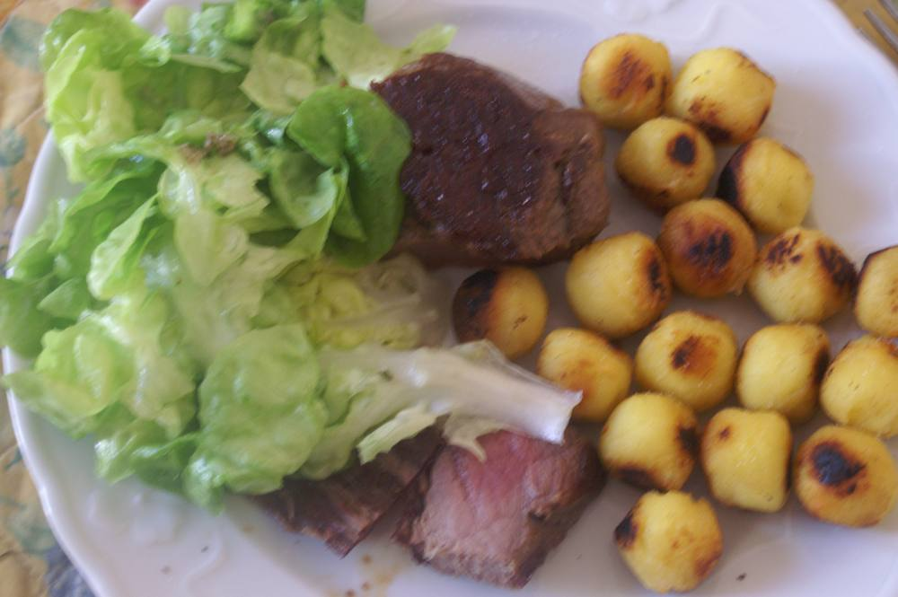

Ingrédients
- Huile, beurre
- 2 pavés d’autruche congelés (non pré-grillés)
- Sel et poivre
- Pommes dauphines
- Salade

Préparation
1. Suivre les conseils de décongélation.
2. Saisir à feu vif, sur chaque face pendant 2 min dans une poêle avec un peu de matière grasse. Réduire le feu et terminer la cuisson pendant 4 min par face.
3. Accompagner de pommes dauphines, duchesses, d’une salade.

Variante : pavés à la moutarde (ingrédients en plus)

Ingrédients
- Beurre, huile
- Deux cuillères à soupe de crème fraîche
- Deux cuillères à soupe de moutarde à l’ancienne

Préparation
1. Poivrez les pavés d’autruche (de préférence avec du poivre aux 5 baies). Dans un mélange huile-beurre, saisissez les pavés à feu moyen 5 mn de chaque côté (cuisson à cœur) puis réservez sur les assiettes chaudes au four.
2. Déglacer la poêle avec 2 cuillères à soupe de crème fraîche et 2 cuillères à soupe de moutarde à l’ancienne. Salez et servez les pavés nappés de la sauce avec des pommes noisettes et une salade.

